Základná škola, Školská 389, Sačurov

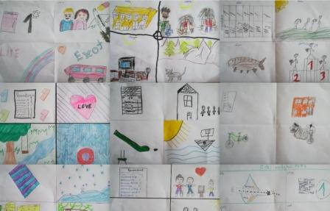

Mesačník sačurovských žiakov zameraný na rozvoj čitateľskej gramotnosti.
Číslo 4/2019

Na prelome rokov - Patrí sa poďakovať

Na konci každého kalendárneho roka si zvykneme zaspomínať na to, čo sme prežili a poďakovať za to. O tom, čo nás postretlo, akí ľudia nás obdarili a čo by sme si priali aj v tom nasledujúcom, hovoria nasledujúce vyjadrenia.

V roku 2018 sa mi stalo veľa vynikajúcich vecí. Zažila som množstvo pekných zážitkov so super ľuďmi. Rok 2018 mi spríjemnili dve osoby. Sú to Miška a Chiara. Chcem sa im poďakovať za to, že pri mne stáli, a stále stoja. Mám ich veľmi rada. Miška je veľmi dobrá kamarátka. Pomáha mi a nikdy ma nesklamala. Chiara je super spolusediaca a tiež veľmi dobrá kamarátka. Ďakujem aj Emke a Saške za príjemný rok 2018. Dúfam, že aj v nasledujúcom roku prežijeme toľko spoločných zážitkov ako doteraz.
Najväčším darom pre mňa v roku 2018 boli moji kamaráti – Nicolas, Vanesska a Lenka. Zažili sme veľa zážitkov. V škole, počas školských akcií, na telesnej výchove, v triede, v pizzerke, pri guľovačke, v parku. Chcel by som sa poďakovať aj mojim kamarátom – Timotejovi, Markovi, Filipovi a Stanovi. V tomto roku mi robil radosť aj ŠK Sačurov, náš dedinský futbal. Potešila ma aj oslava mojich narodenín.

V roku 2018 som sa tešil zo školských výletov a exkurzií. Boli sme na plavárni, v jaskyni a mnoho ďalších. Mojim najväčším darom sú moji rodičia, lebo ich mám rád a pomáhajú mi. Prial by som si, aby sme mali telesnú výchovu každý deň. Ďakujem učiteľom že nás učili.
Chcel by som sa poďakovať mojej mame a ostatným za darčeky. Aj v novom roku by som si prial ísť znova do rozprávkovej dedinky Habakuky, ktorú som v roku 2018 navštívil. Ďakujem svojmu kamarátovi, že mi pomáhal celý rok. Veľmi som sa potešil, keď som od otca dostal nový mobil a od sestry bluetooth. Potešila ma aj návšteva kina spolu s rodičmi. Tešil som sa aj ostatným darčekom od babky, bratranca a iných rodinných príslušníkov. Nová telka je super a aj pomôcky do školy.

Rok 2018 je už za nami. V ňom som mal niekoľko úspechov, na ktoré som hrdý. Spoznal som niekoľko milých, ale aj menej milých ľudí. Zúčastnil som sa viacerých školských a mimoškolských aktivít, ako napr. Európsky deň, Ochrana človeka a zdravia, výlety a iné. V tomto roku som mal po boku skvelých kamarátov a kamarátky, s ktorými som zažil veľa zábavy, ale aj so svojou rodinou som sa nemal zle. Mal som s ňou tiež veľa zážitkov, emócií a srandy. Prežil som s nimi veľa času, na ktorý nikdy nezabudnem. Dostal som veľa dobrých známok, ale aj takých, aké je potrebné si opraviť. Samozrejme, nemal som v tomto roku len šťastie. Niekedy boli aj tmavé chvíle, ktorým som sa netešil. Mal som niekoľko cieľov, ktoré sa mi splnili. Nemám ich splnené ešte všetky, tak dúfam, že sa mi v tom nasledujúcom splnia.
Ďakujem za dobrých kamarátov, ktorí ma vždy podržia a pomôžu mi. Hlavne ďakujem za kamarátstvo s Vanesskou, Lenkou Kikou a Chiarou, Alexom a Nicolasom. Sú to moji „best friends“. Teraz, na konci roka je vhodná chvíľa, aby som im povedal ďakujem za rok 2018. Doma som tiež zažil veľa dobrého. Rodina je pre mňa všetkým a ďakujem mamke, ockovi, babke a dedkovi. Vážme si to čo máme, lebo niektorí ľudia nemajú ani toľko.

Rok 2018 bol dobrý aj zlý. Pribudol nám nový predmet – fyzika. Mojím najlepším kamarátom je Alex, s ktorým je zábava. Chcel by som sa poďakovať aj kamarátom – Vanesske, Lenke, Marekovi, Kike a Chiare za pekný rok 2018.
Mojím najväčším darom v škole bola Vanesska Dudášová. Prečo? Lebo je výnimočná. Zastane sa ma, keď to najviac potrebujem a je mi oporou. A taktiež Kika Popaďáková. Chcela by som, aby naše kamarátstva vydržali čo najviac. Samozrejme, sú tu aj ďalší kamaráti – Alex, Nicolas, Marek atď. Mám našu triedu rada. Je zvláštna, ale má svoje čaro. S Chiarou a Biankou mám tiež svoje zážitky. Mám rada aj Alexa, Nicolasa a Mareka.

Našu školu mám rád. Mám rád aj našu triednu učiteľku, ktorá nás veľa učí a ďakujem jej.
Ďakujem za dobrých kamošov. Za výborné zážitky, Vianočnú akadémiu, ktorá bola výborná. Chcel by som sa poďakovať všetkým ľuďom, ktorí mi robili spoločnosť na rybačke. Ďakujem aj za veľa snehu a krásny ohňostroj.

Môj rok 2018 bol veľmi zábavný a plný očakávaní. Stretla som veľa nových a milých ľudí. Veľmi by som sa chcela poďakovať mojím kamarátom, ktorí pri mne vždy stáli a boli mi oporou. Som rada, že som stretla Lenku, ktorá mi rok 2018 spravila lepším a krajším. Prečo? Pretože Lenka je super dievča, ktoré chápe srandu a je milá, priateľská a ochotná. Taktiež by som sa chcela poďakovať ďalším dvom osobám, ktoré pri mne tiež stáli. Som rada, že ich mám. Veľmi mi spríjemnili rok 2018. Dúfam, že to tak bude aj v nasledujúcom roku Ďakujem aj chlapcom, že boli súčasťou uplynulého roka. . V tom nasledujúcom by som nechcela meniť nič. Mám všetko, čo potrebujem, mám ozajstných kamarátov, ktorým som vďačná. Najväčším darom pre mňa je moja rodina, kamaráti a ľudia, ktorým sa dá veriť. Preto im patrí moje ĎAKUJEM.

Rok 2018 sa mi veľmi páčil. Ďakujem za krásne zážitky a priateľov. V tom nasledujúcom by som nechcela stratiť svojich najbližších priateľov. Ďakujem, že som mohla spoznať aj nové mestá a dediny. Mojím najväčším darom pre mňa bola moja rodina. Chcela by som sa poďakovať svojej najlepšej kamarátke Bianke a Timke.
Ďakujem za moje „best friends“ Vanessku a Lenku. Prajem si, aby nám vydržalo naše priateľstvo aj v roku 2019. Ďakujem za naše zážitky, skvelé fotky a iné. Vanesske ďakujem za krásne priateľstvo, zážitky, podporu, fotky, za to, že mi verí. Mám ju veľmi rada. Lenke ďakujem za podporu a dôveru, zážitky, pizzu, fotky a spoločné priateľstvo. Som rada a ďakujem, že si veríme. Ďakujem aj našej triednej učiteľke, že to s nami zvláda. Mám ju veľmi rada. Ďakujem jej za pomoc.

Naše najkrajšie zážitky z roku 2018
Minulý rok bol plný zážitkov. Najviac sa mi páčil výlet, na ktorý sa tak často nechodí. Rozhodli sme sa vyjsť na takú menšiu túru. Áno, je to Bachledova dolina. Cesta na Bachledovu dolinu nie je veľmi ľahká. Cesta hore kopcom trvá zruba dve hodiny, podľa toho, aké tempo nasadíte. Kto nemá dobrú kondíciu, tak sa zapotí. Potom nasleduje krásna vyhliadková cesta po drevenom chodníku. Je to neopísateľný zážitok a som rada, že som tam mohla byť. Bol to najlepší a najkrajší zážitok roka.
Začalo to tak, že ocko dostal od krstnej narodeninový darček. Bol to výlet do Liptovského Mikuláša, hneď vedľa Tatralandie. Tam sa nachádza areál Hurican a Factory. S ockom sme si zakúpili lístky a išli sme čakať do areálu, kým príde na nás rad. O chvíľu po nás prišiel inštruktor, ktorý nás zaviedol do školiacej miestnosti. Vysvetlil nám ako sa máme pri turbíne správať a ako reagovať na pokyny inštruktora. Turbína bola veká, priehľadná a vysoká. Ostatní z rodiny nás mohli vidieť a fotiť. Do turbíny sme postupovali po jednom s inštruktorom. Naučili sme sa skoky a lietanie. Otom sme sa s ním vznášal hore a dole. Bola to paráda! Líca mi viali ako vlajky. Rád by som si to ešte niekedy zopakoval.
Môj najkrajší zážitok v roku 2018 bol, keď sme išli na Chodník korunami stromov. Veľmi som sa tam tešila. Boli sme na dovolenke v Liptovskom Jáne. Keď sme odchádzali, rozhodli sme sa, že navštívime práve tento chodník. Nešli sme cez Ždiar, ale cez skratku. Išli sme cez nejakú dedinu. Keď sme došli na parkovisko, dali sme sa do športovej obuvi. Cesta nám trvala 30 minút. Keď sme tam došli, zaplatili sme vstupné a išli. Bolo tam krásne. Stretli sme veľa Poliakov. Na tabuľkách bolo mnoho zaujímavostí. Boli tam aj prekážky, ktoré sme zdolali. A nádherný výhľad. Najprv som sa bála, ale potom to bolo dobré. V obchode sme si kúpili suveníry a vybrali sa naspäť k autu. Bol to výborný zážitok.
Môj najkrajší zážitok v roku 2018 bol na kúpalisku v Maďarsku, bližšie povedané v Egeri. Cestovali sme 3 hodiny do mesta Eger. Ťažko sa nám kúpalisko hľadalo, ale nakoniec sme to našli. Zaparkovali sme a išli si kúpiť lístky. Prešli sme celé kúpalisko a uložili si veci. Rýchlo sme sa s bratom dali do plaviek a utekali do plaveckého bazéna. Preplávali sme ho celý. Potom nás zavolali rodičia a išli sme k vodopádom. Zatiaľ čo my sme strážili našu malú sestru, ocko s mamkou sa osviežili vo vodopáde. Spolu so sestrou sme išli do detského bazéna a potom na tobogan. Poobede sme šli do liečivých bazénov. Večer sme sa vrátili na ubytovanie, kde bolo veľa príjemných ľudí. Večer sme sa išli spolu prejsť do mesta. Na druhý deň sme šli do jaskyne. V jaskyni nám zapli masážne fontány, ktoré sme si všetci vyskúšali. Potom sme sa išli okúpať do bazéna s veľkými vlnami. Užili sme si aj trampolínu a popozerali korytnačky. Neskôr sme hrali spoločenské hry, karty a na nasledujúci deň sme sa vybrali do obchodného centra na nákupy. Bol to môj najkrajší zážitok.
Jedného dňa sme sa s rodičmi vybrali do Chorvátska. Veľmi som sa tam tešil. Páčilo sa mi prostredie – hory, lúky, kamene, more. Bývali sme v objednanom apartmáne. Chodili sme sa kúpať k moru, spúšťali sme sa na toboganoch, nechali sa unášať vlnami. Bol to skvelý zážitok. V jeden deň sme sa vybrali aj do Medžugorja, na horu zjavenia Panny Márie, lebo sme o tom veľa počuli a tak sme sa tam chceli ísť pozrieť. Bol to veľký zážitok. Odporúčam tam ísť každému. Čas nám zbehol veľmi rýchlo, no zážitky zostali.

V roku 2018 sme toho stihli veľa...
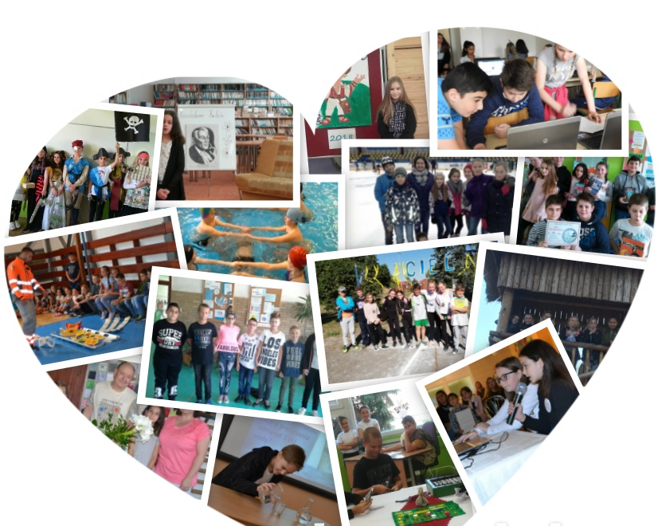
Šaliansky Maťko, korčuľovanie, plavecký výcvik, Deň vody, Deň vody, Cena Pavla Dobšinského, Hviezdoslavov Kubín, Deň Zeme, Mediálny deň, Daniel Hevier na škole, Samaritáni, Deň jazykov, School Kids Race, Európsky deň, Exkurzia, Detská odborná činnosť, Mikuláš a Vianoce

Tešíme sa už na nový rok
Erb nášho roka
Každý z nás si niečo praje. Špeciálne na Nový rok. O čom snívajú šiestaci a čo by si priali, nakreslili v erbe svojho roka 2019. Snívali v rôznych oblastiach života, ako je napríklad škola, rodina, záľuby, priatelia a podobne. Tu sú ich kresby:

Uhádli ste, čo si priali?

Lepšie výsledky v škole, samé jednotky na vysvedčení, spoločnú rodinnú dovolenku, futbalovú loptu, autom do školy, výlet s kamarátmi, jazdenie na koni, byť častejšie s rodinou, fotiť fotky, navštíviť mesto v zahraničí, kde je more, sánkovačku, opekačku, dom na strome, bunker a ohnisko, byť hviezdou vo futbale, výborné vysvedčenie, nový horský bicykel, jazdiť na motorke, zlepšiť sa v športe, byť šťastný v rodine, výlet k moru, aby sme sa mali radi ísť k Mŕtvemu moru, prechádzka v prírode, prechádzka s rodinou, vyhrať súťaž v cyklistike, uloviť najväčšieho kapra, nový počítač, dovolenka v Bulharsku, dotknúť sa dúhy, žiť dlho, stretnúť sa so známou osobnosťou.

Novoročné slniečko
Novoročné slniečko je súbor prianí a túžob, ktoré chceme, aby sa nám splnili. Môžu to byť aj ciele, ktoré sme si stanovili, aby sme ich v roku 2019 splnili.

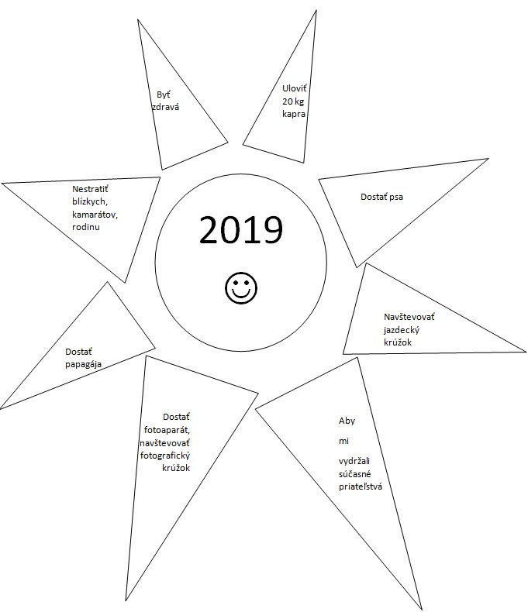

Taký je svet

Možno ste aj vy zaregistrovali sériu obrázkov uverejnených na populárnej sociálnej sieti, ktoré nenechajú človeka bez zamyslenia. Všimli sme si ich aj my a čo-to sme sa pokúsili o nich napísať a vyjadriť k nim aj naše vlastné názory. A podarilo sa k nim napísať aj nejaké príbehy. Posúďte sami!
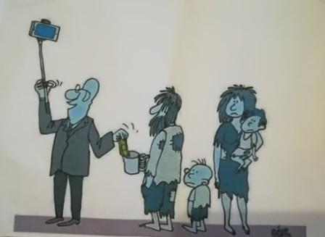
Na obrázku je muž a rodina. Mama, otec a dve deti. Muž je oblečený v peknom obleku a rodina má dotrhané šaty. Muž drží v rukách šálku. Matka má strapaté vlasy. Deti majú smutný výraz tváre. Muž sa fotí a dáva rodine peniaze. Muž má z fotenia radosť, ale rodina má smutný výraz tváre. Obrazu by som dal názov – Bohatý a chudobní. Myslím, že obraz vyjadruje myšlienku, že človek by si nemal myslieť, že mu patrí celý svet a uvedomiť si, že vôkol neho sú ľudia, ktorí potrebujú pomoc. Pri pohľade na obraz mi prišla na um otázka, prečo sa muž usmieva na kameru, keď dáva ľuďom peniaze a prečo sa mi nepozerá do tváre.

Príbeh: Bola raz jedna chudobná rodina, ktorá to mala veľmi ťažké a nemala peniaze. Jedného dňa im už nič iné neostávalo, a tak museli ísť do mesta žobrať o peniaze. Poprosili jedného muža, no on si ich nevšímal, ale dal im peniaze a sfotil sa s nimi.

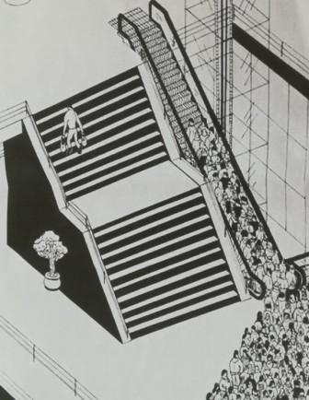

Tento obrázok pochádza z miesta, kde sa stretáva veľa ľudí. Uprostred je umiestnený eskalátor, po ktorom sa prepravuje veľký dav ľudí. Napravo od eskalátora je výťah. Naľavo sú obyčajné schody, po ktorých ide len jeden človek a má v rukách tašky. Pod schodmi je kvetináč, v ktorom je okrasná drevina. Človek, čo ide po schodoch, je pokojný, zatiaľ čo ľudia tlačia na eskalátory a prežívajú nervy a stres. Tento obraz vo mne vzbudil myšlienku: „Čas sú peniaze.“ Dala by som mu názov Nákupná horúčka. Ľudia, ktorí idú po eskalátoroch, majú viac peňazí, ale menej času. Tento obraz vo mne vyvolal otázku: „Kam všetci idú?“ „Kam sa ponáhľajú?“
Príbeh: Všade na svete je taký zvyk, že veľké obchodné centrá majú po vianočných sviatkoch veľké výpredaje. Toto šialenstvo sa deje aj v tomto obchodnom centre. Na prvý pracovný deň po vianočných sviatkoch som sa aj ja vybrala na povianočné výpredaje. Čím skôr pôjdem, tým väčšiu šancu mám, že si vyberiem lepšie kúsky. Prišla som pred obchodné centrum a na moje prekvapenie bolo pred ním veľký dav ľudí, ktorí myslia na to isté ako aj ja. Keď sa otvorili dvere, začalo šialenstvo. Boli chvíle, keď som si myslel, že sa z toho davu nedostanem, že ma rozpučia. Keď som sa z toho davu dostala, uvedomila som si, že mi za to nestojí byť ušliapaná v dave pre obyčajné veci, tak som sa namiesto toho, aby som šla na eskalátoroch rozhodla ísť po schodoch, a viem, že som urobila dobre.
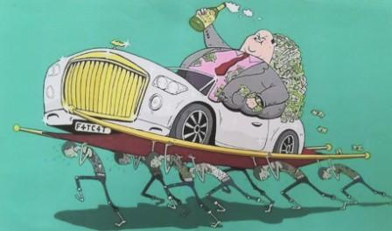
Na obrázku sa nachádza muž v aute plnom peňazí. Myslí si, že ak má veľa peňazí, tak vládne svetu. Na obrázku vidieť, ako ho poddaní nosia na nosidlách Musia ho nosiť a trpieť. Muž vyzerá byť obézny, v ruke drží alkohol Všade má mnoho peňazí. Ponižuje poddaných. Peniaze vedia ľuďom zmeniť správanie. Tí, čo majú veľa peňazí, tak si myslia, že môžu všetko. Človek, ktorý má viacej peňazí, by sa mal zamyslieť, že aj on je len človek a nemal by ponižovať tých chudobnejších. Všetci sme len ľudia!

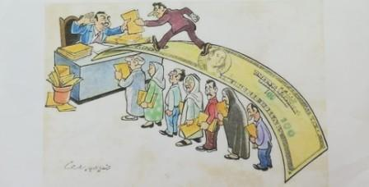
Chudobní ľudia čakajú za prácou, ale tí bohatší dajú tým, ktorí ju poskytujú úplatok. A tak sa skôr dostanú do práce, aj keď sú hlúpejší od tých chudobných. Obrázok môže vyjadrovať aj to, že starších už do práce nikto nechce. Každý, kto chce pracovať by podľa môjho názor mal možnosť pracovať. Je málo pracovných miest, a preto musíme byť šikovní, aby sme to niekam dotiahli.
Príbeh: V novinách bol inzerát, že firma hľadá účtovníčku s päťročnou praxou. Na konkurz sa prihlásilo šesť žien. Každá mala päťročnú prax. Riaditeľ im dal príklady na skúšku. Tá, ktorá vypočítala správny príklad, dostala zamestnanie. Tak by to malo v dnešnom svete fungovať. Dnes dostane prácu len ten človek, ktorý síce vypočíta správne príklad, ale zároveň má nejakú známosť.
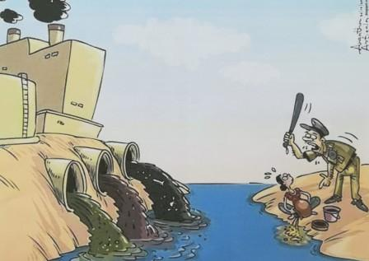

Uprostred obrázka je rieka a na ľavej strane je kopec, na ktorom je fabrika. Fabrika vypúšťa do rieky odpadové vody, ktoré znečisťujú rieku. Na pravej strane je žena, ktorá vylieva z nádoby malé množstvo odpadu a pritom na ňu kričí policajt. Policajt má v ruke obušok a hovorí jej, že robí zle, pričom ukazuje na dopad, ktorý vylieva. Žena musí prežívať stres, cítiť sa previnilo a nepoctivo. Policajt sa hnevá na ženu, lebo znečisťuje vodu v rieke, lebo je to zakázané. Policajt je rozčúlený. Podľa mňa obrázok pomenúva nespravodlivosť k ľuďom, ktorí s myslia, že robia veci správne. Moja myšlienka je takáto, že ľudia robia to, čo je pre nich samozrejmé a myslia si, že to je povolené. Ako to, že továreň môžu vypúšťať toľko dopadu? Prečo ju nikto nepostihuje? Prečo fabrika nemá čističku odpadových vôd? Kto to bude riešiť? Aký bude za to postih? Obrázok rieši ekologický problém – znečisťovanie morí a riek. Dal by som mu názov: Malé ryby chytáme a veľké necháme plávať.
Príbeh: Bola raz jedna pani, ktorá s a potrebovala zbaviť svojho dopadu z rodinného domu. Bývala blízko fabriky a denne videla, ako do rieky z fabriky vyteká množstvo znečistenej vody a chemikálií o rieky. Povedala si teda, že aj ona môže vyliať trochu svojho dopadu do rieky. Keď to však robila, pristihol ju pritom strážnik – policajt. Ten ju začal karhať, poúčať a hovoriť jej o tom, že sa to nesmie robiť. Žena zostala prekvapená, lebo naproti bola fabrika, ktorá vylievala odpad vo veľkom a nikto ju za to zatiaľ nijako nepostihoval. Prečo by teda mala mať problém ona?
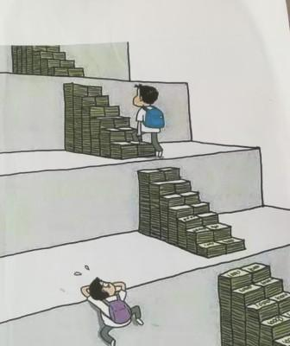

Sú peniaze všetko?
Peniaze v dnešnej dobe hýbu svetom.
To je fráza, ktorú každý z nás pozná. Možno dokážu veci rýchlejšie popohnať, uľahčiť, no takto dosiahnuté veci a ciele si nevieme správne vážiť. Mnohým ľuďom uľahčujú cestu a život. Odstraňujú všetky prekážky a prekonávajú problémy. Takto veľmi rýchlo vieme dosiahnuť vytúžený cieľ. No zrazu si uvedomíme, že aj napriek tomu, čo sme dosiahli, máme pocit prázdnoty. Nevieme to ani správne oceniť a vážiť si to. Ak si prestaneme našu cestu a život uľahčovať, až vtedy si začneme všetko vážiť. To, čo dosiahneme vlastným úsilím a tvrdou prácou, vieme správne oceniť..
Až vtedy v cieli nadobudneme pocit naplnenia. Peniaze nie sú v živote všetkým! Nikdy nás nedokážu naplniť pocitom šťastia.
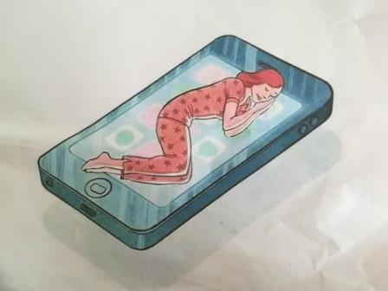
Ľudia a ich život s telefónom
Dokiaľ neprišiel telefón, ľudia žili spoločensky. Zabávali sa, rozprávali a tancovali. Ale teraz si ľudia nevedia predstaviť život bez telefónu. Často pri ňom aj zaspávajú. Dennodenne majú pri sebe telefón. Vo vrecku, v rukách... Teraz už ľudia už nerobia nič iné, len si píšu a telefonujú. Záleží im iba na lajkoch. Do noci sú na nich a zostávajú hore, aj keď by mali už dávno spať. O pár rokov budú ľudia závislejší ako teraz. Telefón je takzvaný nový trend, bez ktorého si už nevieme predstaviť svoj život.

Zahubenie planéty kníh.
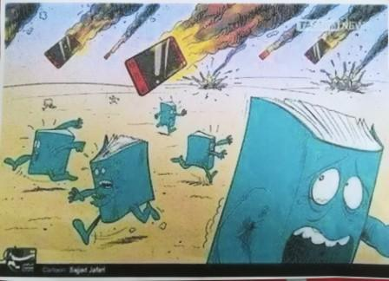
Knihy utekajú pred mobilmi. Mobily vládnu svetu. Útočia na najväčšiu planétu kníh. Mobilná flotila útočí na knihy. Knihy plačú a utekajú. Na planétu padajú mobilné bomby. Knihy sa nemajú čím brániť. Mobily víťazia, knihy prehrávajú. Knihy sa veľmi boja, že ich mobily vyhubia. Mobily sa tešia a knihy čochvíľa vyhynú. Planéta kníh sa rozpadne. Myšlienka: V poslednej dobe dávame väčšiu prednosť mobilom a knihy nechávame zapadať prachom. Ponaučenie? Nemali by sme knihy zanedbávať.

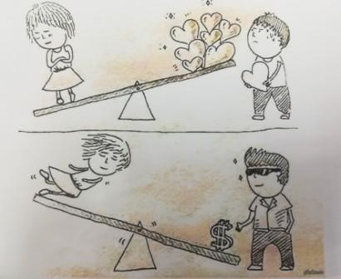
Na obrázku sa nachádzajú dve osoby – dievča a chlapec. Jeden druhého chcú potešiť. Postavy na prvom obrázku vyzerajú byť smutné. Dievča je smutné a chlapec jej chce prejaviť lásku. Dievčaťu sa asi chlapec nepáči, nechce ho, možno ho ani nemá rada. Chlapec by chcel, aby sa spolu rozprávali, aby sa priatelili, ale ona to očividne nechce. Na druhom obrázku za tým istým dievčaťom príde nejaký bohatý chlapec a ponúka jej peniaze. Dievča sa za ním hneď rozbehne. No za peniaze si lásku človek nekúpi. Obrázok podľa môjho názoru vyjadruje to, aby sme si vážili lásku, ktorú nám ľudia preukazujú, lebo síce peniaze v živote človeka potešia, ale nepomôžu nám. Láska je to, čo potrebuje každý z nás. Ani naši rodičia nám nepovedia: „Tu máš 10, 20 eur a choď si kúpiť lásku. Najväčšiu otázku si kladiem, prečo ľudia nechcú lásku, ale peniaze. Veď chudobní ľudia nemajú peniaze, ale majú lásku, ktorú by mal mať každý – ty, ja, všetci naokolo. Len tak budeme šťastní.

